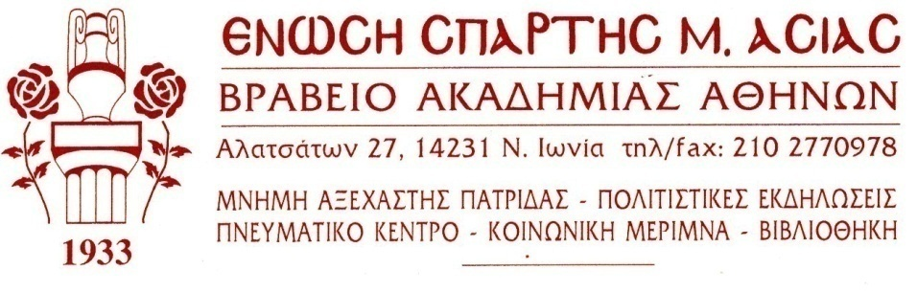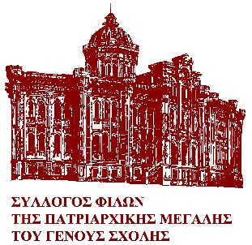

ΠΡΟΣΚΛΗΣΗ
Σας προσκαλούμε στην παρουσίαση του ντοκιμαντέρ “Πατριαρχική Μεγάλη του Γένους Σχολή” τη Δευτέρα 1 Απριλίου 2024 και ώρα 7.30 μ.μ. στο Πνευματικό μας Κέντρο, Αλατσάτων 27 Νέα Ιωνία.
Χαιρετισμό θα απευθύνει ο κ. Δημήτρης Δερβεντλής, Πρόεδρος του εν Αθήναις Συνδέσμου Μεγαλοσχολιτών.
Προλογίζει ο κ. Σταύρος Ι. Αρβανιτόπουλος Δρ Βυζαντινής Αρχαιολογίας, Πρόεδρος των Φίλων της Πατριαρχικής Μεγάλης του Γένους Σχολής.

ΤΑ ΔΙΟΙΚΗΤΙΚΑ ΣΥΜΒΟΥΛΙΑ

